南华大学2017 –2018学年度第一学期
………………………………………线………………………………………订………………………………………装………………………………………线………………………………
根据《南华大学全日制普通高等教育学分制学士学位授予实施细则》第三条第二款规定，学生在校期间考试舞弊者不能授予学位。
警 示
高等数学A2 半期考试试卷(A卷2017年级 各本科 专业)
学院 专业 考号 姓名

考试日期：2013年11月 考试类别：考试 考试时间：120分钟
题号 | 一 | 二 | 三 | 四 | 五 | 总分
得分

得分
阅卷人
一、填空题：（每空 4 分，共 24 分）

1. 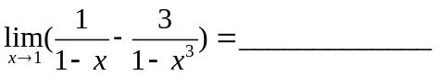;
2. 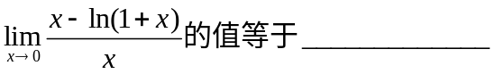 ;
3. 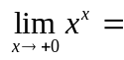________________;
4. 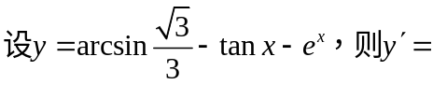_________________________;
5. _____________________;
6. 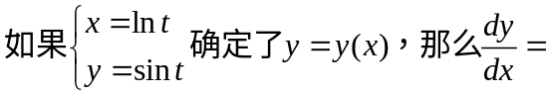_____________________.

得分
阅卷人
二、选择题：（每题 4 分，共 20 分）

- 函数在处可导，则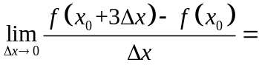 （ ）
A 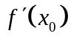 B 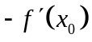 C 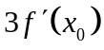 D 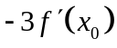
2. 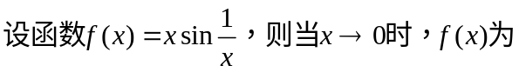 （ ）
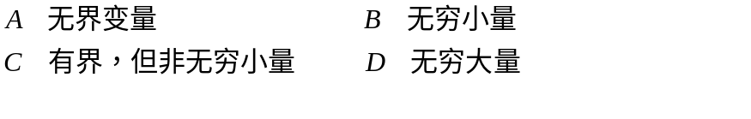 3．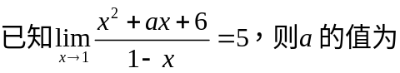 （ ）

4． （ ）
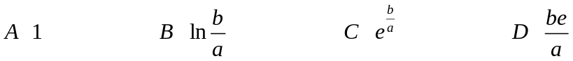
5．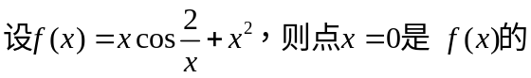 （ ）
得分
阅卷人
三、计算题（共 6 小题，每小题 5 分，共 30 分）
得分
阅卷人

1、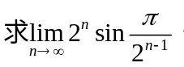 2、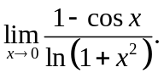

3、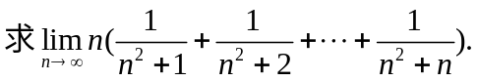

4、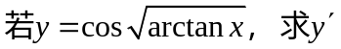 5、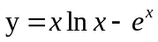，求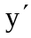，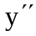.

6、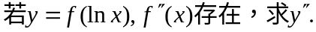

得分
阅卷人
四、解答题（共 3 小题，每小题 6 分，共18分）
得分
阅卷人

- 设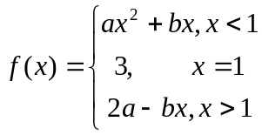 求使在处连续.

2、设曲线方程为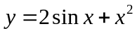，求在点处的切线方程和法线方程.

3、

五、证明题（共 1 小题，每小题 8 分，共 8 分）
得分
阅卷人

